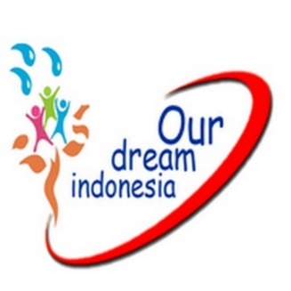

|  |
| --- |
| Diberikan Kepada :  **Adi Alimansyah**  Yang Telah Berpartisipasi Dalam |

Kegiatan Pengabdian Kepada Masyarakat Politeknik Pos Indonesia

Sebagai **Peserta** Pelatihan Pengembangan Kreativitas Anak Berkebutuhan Khusus

di Our Dream Indonesia pada tanggal 19 September 2017

|  |  |
| --- | --- |
| Mengetahui,  Ketua LPPM Politeknik Pos Indonesia,  Sari Armiati, ST., MT. | Bandung, 19 September 2017  Pimpinan Our Dream Indonesia,  Hendra Rades Puluma |